1.序列
在很多数据库中都存在一个自动增长的列,如果现在要想在oracle 中完成自动增长的功能, 则只能依靠序列完成,所有的自动增长操作,需要用户手工完成处理。
语法：CREATE SEQUENCE 序列名
[INCREMENT BY n]
[START WITH n]
[{MAXVALUE/ MINVALUE n|NOMAXVALUE}]
[{CYCLE|NOCYCLE}]
[{CACHE n|NOCACHE}];
--序列虽然是给某个表使用，但是序列并没有绑定在某一张表，任何一张表使用都行
create sequence seqpersonid;
NextVal :取得序列的下一个内容
CurrVal :取得序列的当前内容
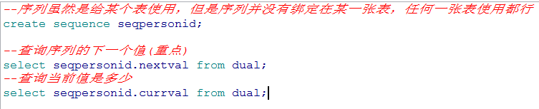
在插入数据时需要自增的主键中可以这样使用
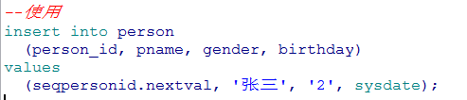

2,索引
索引是用于加速数据存取的数据对象。合理的使用索引可以大大降低i/o 次数,从而
提高数据访问性能。索引有很多种我们主要介绍常用的几种:
为什么添加了索引之后，会加快查询速度呢？

创建索引的语法：
创建索引：
1． 单例索引
单例索引是基于单个列所建立的索引，比如:
CREATE index 索引名 on 表名(列名)
2． 复合索引
复合索引是基于两个列或多个列的索引。在同一张表上可以有多个索引，但是
要求列的组合必须不同,比如：
Create index emp_idx1 on emp(ename,job);
Create index emp_idx1 on emp(job,ename);
索引不需要主动使用的
单例索引
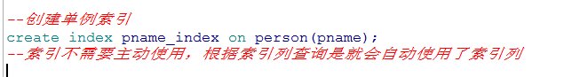
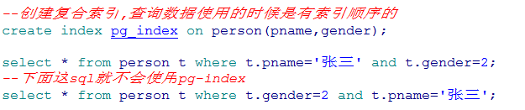
复合索引
索引的使用原则：
Ø在大表上建立索引才有意义
Ø在where子句后面或者是连接条件上建立索引
Ø索引的层次不要超过4层

